课程名称数据结构 实验名称实验八 二叉树的创建和遍历 实验日期2019.4.7
班 级计科1806 姓 名王钎旭 学号1033180630 仪器编号无
实验报告要求 1.实验目的 2.实验要求 3.实验步骤 4.程序清单 5.运行情况 6.流程图 7.实验体会
实验目的：
- 熟悉二叉树的定义和基本操作
- 掌握二叉树的链式存储结构设计与基本操作的实现
实验内容：
- 定义二叉树的二叉链表存储表示
- 基于所设计的存储结构实现二叉树的基本操作
- 编写主函数对所实现的二叉树进行测
程序清单：

运行情况：
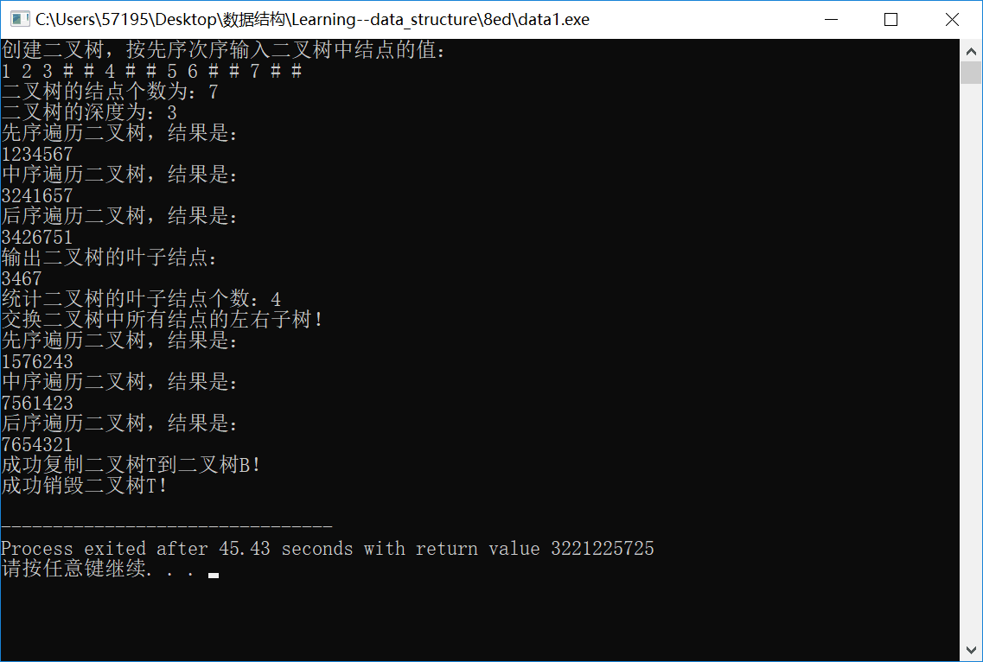

实验体会：
教师评价 | 优 |  | 良 |  | 中 |  | 及格 |  | 不及  格 |  | 教师签名 |  | 日期
江南大学物联网工程学院实验报告

